Analize stambenih struktura za Novi Pazar, Kraljevo i Čačak
Analiza stambenih struktura gradova pruža ključne uvide u demografske, socio-ekonomske i urbanističke karakteristike lokalnih zajednica. Broj stanova, njihova distribucija po vrstama zgrada, kao i odnos prema broju stanovnika, predstavljaju važne indikatore koji ukazuju na stanje i razvoj stambenog fonda, kvalitet života i dinamiku urbanizacije.
Analiza je izvršena na osnovu izdanja: Broj stanova prema vrsti zgrade, godini izgradnje i spratu koja se nalazi na stranici: https://popis2022.stat.gov.rs/sr-latn/5-vestisaopstenja/news-events/20231228-broj-stanova-prema-vrsti-zgrade-god-izgradnje-i-spratu/?a=0&s=0#:~:text=Prema%20podacima%20Popisa%202022%2C%20u,kolektivno%20stanovanje%20i%20nestambenim%20zgradama. Sa posebnim osvrtom na Tabela 1 - Stanovi prema vrsti zgrade i godini izgradnje, po opštinama i gradovima sa detaljnim pregledom koji je dostupan na: https://data.stat.gov.rs/Home/Result/310404010701?languageCode=sr-Latn
Ova analiza je važna iz nekoliko razloga:
Planiranje infrastrukture i urbanističkog razvoja:
- Razumevanje trenutne stambene strukture omogućava donošenje odluka o prioritetima u planiranju infrastrukture, kao što su transportne mreže, komunalne usluge i javni prostori.
- Gradovi sa neravnomernim rasporedom stambenih jedinica mogu iskusiti pritisak na postojeće resurse, što zahteva preciznije planiranje.
Socio-ekonomske implikacije:
- Broj stanova po stanovniku i vrsta stambenih zgrada direktno utiču na kvalitet stanovanja, pristup stambenom prostoru i društvenu inkluziju.
- Ova analiza pruža uvid u to kako stambeni fond odražava ekonomski položaj stanovništva i nivo urbanizacije.
Razvoj stambenih politika:
- Podaci o vrsti zgrada i njihovoj distribuciji omogućavaju definisanje ciljanih stambenih politika koje odgovaraju potrebama različitih društvenih grupa.
- Na primer, gradovi sa manjim brojem višeporodičnih zgrada mogu razvijati projekte za povećanje dostupnih stambenih jedinica.
Identifikacija trendova:
- Praćenjem trendova u gradnji i tipovima stambenih objekata prepoznaju se obrasci urbanizacije i promene u načinu života stanovništva.
- Trendovi kao što su prelazak sa porodičnog na višeporodično stanovanje reflektuju rast urbanizacije i promenu u porodičnoj strukturi.

Podrška demografskim politikama:
- Analiza odnosa broja stanova i broja stanovnika pomaže u identifikaciji područja gde je potrebna veća stambena gradnja, posebno u gradovima sa ubrzanim demografskim rastom.
U kontekstu gradova poput Novog Pazara, Kraljeva i Čačka, koji se suočavaju sa različitim izazovima i stepenom urbanizacije, ova analiza pruža osnovu za oblikovanje strateških planova razvoja i unapređenje kvaliteta života. Razumevanje stambenih struktura nije samo tehničko pitanje već i ključ za donošenje održivih i socijalno odgovarajućih odluka.

1. Ukupan broj stanova i odnos prema broju stanovnika
Grad | Broj stanovnika | Ukupan broj stanova | Stanovi na 100 stanovnika
Novi Pazar | 106.720 | 38.098 | 35,70
Kraljevo | 110.196 | 58.402 | 53,01
Čačak | 105.612 | 54.987 | 52,06
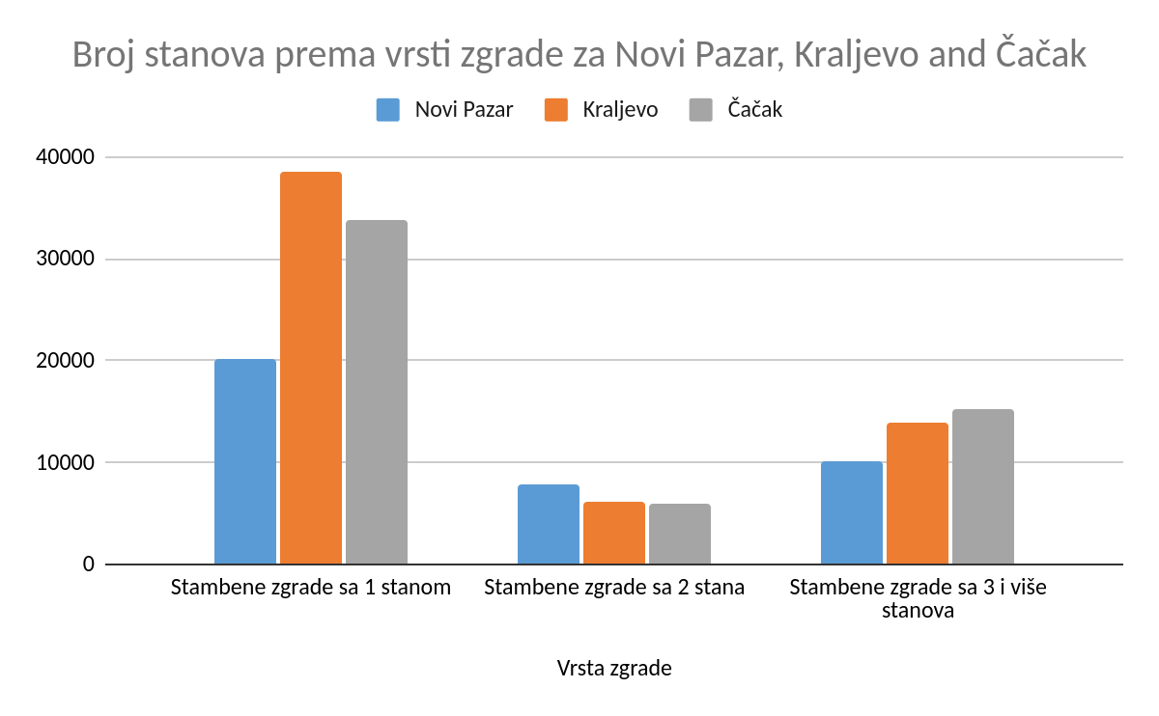
Komentari:
- Novi Pazar ima najniži broj stanova u odnosu na broj stanovnika (35,70 stanova na 100 stanovnika), što ukazuje na veću gustoću stanovanja i potencijalni manjak stambenih jedinica u odnosu na potrebe populacije.
- Kraljevo i Čačak imaju sličan odnos broja stanova i stanovnika, sa više od 50 stanova na 100 stanovnika, što ukazuje na povoljniju stambenu situaciju u ovim gradovima.
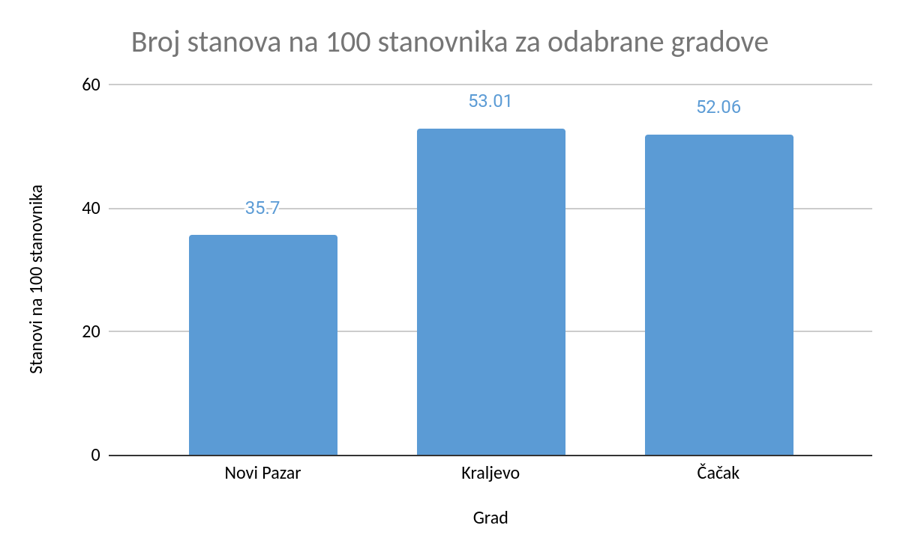

2. Udeo vrsta zgrada u ukupnom broju stanova
Vrsta zgrade | Novi Pazar (%) | Kraljevo (%) | Čačak (%)
Stambene zgrade sa 1 stanom | 52,80 | 65,89 | 61,58
Stambene zgrade sa 2 stana | 20,50 | 10,41 | 10,68
Stambene zgrade sa 3 i više stanova | 26,70 | 23,70 | 27,74

Komentari na tabelu:

Dominacija stambenih zgrada sa 1 stanom:
- U Kraljevu (65,89%) i Čačku (61,58%), stambene zgrade sa 1 stanom čine najveći udeo, što ukazuje na pretežno porodični tip stanovanja u ovim gradovima.
- Novi Pazar ima manji udeo ovih zgrada (52,80%), što može biti posledica specifičnosti stambenih potreba i veće urbanizacije.

Veći udeo zgrada sa 2 stana u Novom Pazaru:
- Novi Pazar ima znatno veći udeo zgrada sa 2 stana (20,50%) u poređenju sa Kraljevom i Čačkom, što može biti posledica lokalne tradicije i načina gradnje.

Zgrade sa 3 i više stanova:
- Udeo zgrada sa 3 i više stanova je najsličniji u Novom Pazaru (26,70%) i Čačku (27,74%), dok je nešto niži u Kraljevu (23,70%), što ukazuje na različite trendove urbanizacije i gradnje.

3. Analiza trendova gradnje i življenja
Novi Pazar:
- Veći udeo zgrada sa 2 stana i značajan udeo zgrada sa 3 i više stanova ukazuju na rast urbanizacije i višeporodičnog stanovanja.
- Manji broj stanova u odnosu na broj stanovnika ukazuje na povećanu potrebu za stambenom gradnjom, posebno s obzirom na rastuću populaciju.
Kraljevo:
- Dominacija zgrada sa 1 stanom ukazuje na pretežno porodični tip stanovanja, što je karakteristično za manje urbanizovane delove grada i prigradske sredine.
- Stabilan odnos broja stanova i broja stanovnika ukazuje na relativnu ravnotežu između stambenih potreba i ponude.
Čačak:
- Sličan trend kao u Kraljevu, ali sa nešto većim udelom zgrada sa 3 i više stanova, što ukazuje na blagu urbanizaciju.
- Relativno povoljan odnos broja stanova i broja stanovnika govori o zadovoljenju stambenih potreba većeg dela populacije.

Zaključci
Regionalne razlike:
- Novi Pazar se izdvaja sa manjim brojem stanova u odnosu na broj stanovnika, što ukazuje na izazove u obezbeđivanju adekvatnog stambenog prostora.
- Kraljevo i Čačak imaju slične karakteristike stambenog fonda, sa dominacijom stambenih zgrada sa 1 stanom.
Urbanizacija:
- Novi Pazar i Čačak pokazuju viši stepen urbanizacije sa značajnijim udelom zgrada sa 3 i više stanova.
- Kraljevo ima izrazito porodični tip stanovanja sa dominantnim udelom zgrada sa 1 stanom.
Potencijali i izazovi:
- Novi Pazar: Fokus na povećanje stambenog fonda i izgradnju višestambenih zgrada kako bi se zadovoljile rastuće stambene potrebe.
- Kraljevo i Čačak: Održavanje ravnoteže između urbanizacije i očuvanja porodičnog tipa stanovanja.

Preporuke za unapređenje stambenih politika
Novi Pazar:
- Planirati izgradnju višeporodičnih zgrada kako bi se zadovoljile potrebe rastuće populacije.
- Podsticati razvoj infrastrukture i urbanističkog plana za proširenje gradskih zona.
Kraljevo i Čačak:
- Nastaviti sa očuvanjem porodičnog tipa stanovanja uz razvoj urbanih zona.
- Promovisati energetski efikasne i održive stambene projekte u višeporodičnim zgradama.
Ova analiza pruža osnovu za razumevanje stambenih potreba i urbanističkih izazova u ova tri grada.

